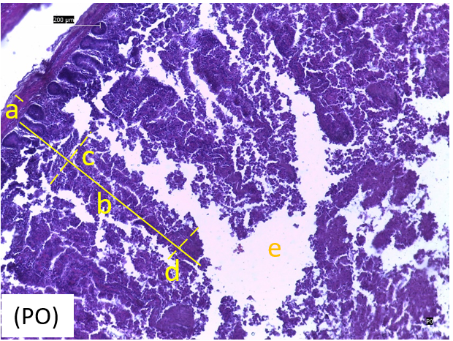  (A) | 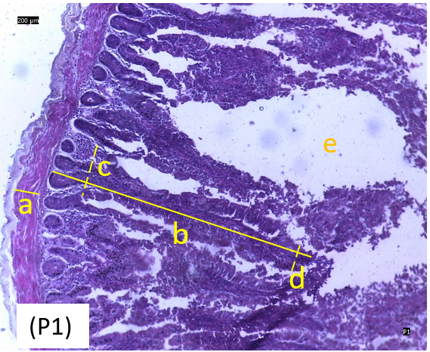  (B) V
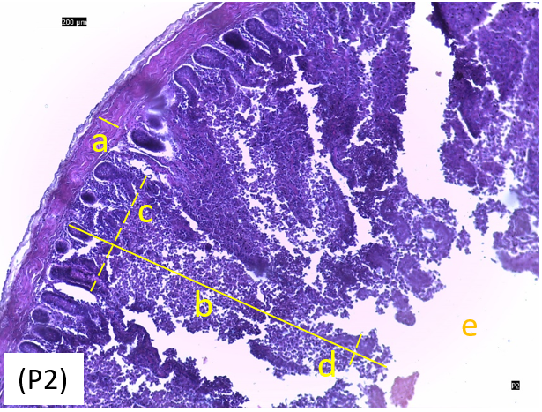  (C) | 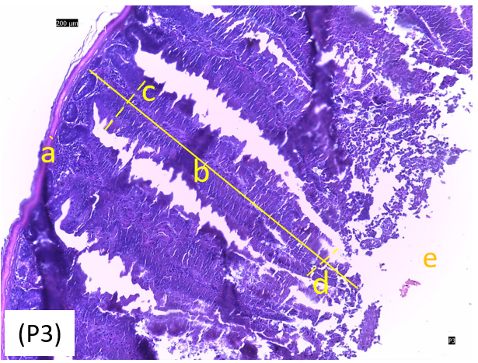  (D)
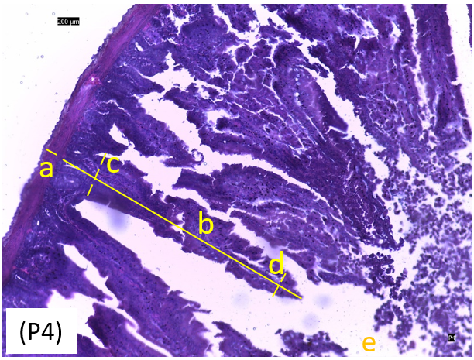  (E) | 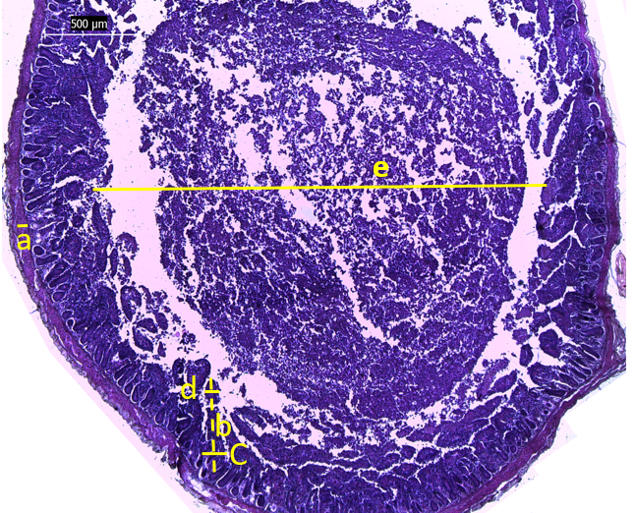  (F)
Gambar 1. Histomorfologi mikroanatomi duodenum puyuh
Pewarnaan HE ; A: P0 (0%), B: P1 (2,5%), C: P2 (5%), C: P3 (7,5%), P4 (10%) perbesaran 40x10, F: histomorfologi mikroanatomi duodenum puyuh perbesaran 10x10.
Keterangan : a. tebal muskular, b. tinggi vili c. lebar vili basal, d. lebar vili apikal, e. lumen

Tabel 3 Hasil analisis rerata variabel penelitian pada puyuh yang diberi perlakuan pemberian tepung daun kelor dalam pakan dengan berbagai konsentrasi

Variabel | Konsentrasi Tepung Daun Kelor (%)
Variabel | 0% | 2,5% | 5% | 7,5% | 10%
Diameter Lumen  (mm) | 1,77 ± 0,37 | 1,89 ± 0,26 | 2,48 ± 0,34 | 1,98 ± 0,21 | 1,92 ± 0,32
Tinggi  Vili  (µm) | 713,84± 53,94 | 669,37± 315,64 | 642,49 ± 61,24 | 763,55 ± 138,58 | 592,97± 192,05
Lebar  Vili  (µm) | 78,61 ± 16,80 | 77,38 ± 12,74 | 79,4 ± 3,69 | 80,09 ± 14,80 | 82,62 ± 24,50
Tebal  Muskular  (µm) | 61,15 ^{c} ± 4,70 | 72,36 ^{d} ± 1,01 | 76,72^{d} ± 17,50 | 47,48 ª ± 10,54 | 55,62 ^{b} ± 4,53
Keterangan : ^{a-d}Angka yang dilengkapi superskrip pada baris yang sama menunjukkan berbeda nyata (P<0,05); Data yang ditampilkan berupa rata-rata ± standar deviasi.

Pengolahan Data
Tabel 1. Hasil Analisis Data Diameter Lumen

a. Uji Deskriptif
Variabel | N | Rata-rata | Std. Deviasi | Std. Eror | Minimum | Maksimum
Kontrol | 3 | 1769.3367 | 365.84417 | 211.22023 | 1454.86 | 2170.85
2,5% Daun Kelor | 3 | 1887.3633 | 264.39247 | 152.64706 | 1592.97 | 2104.58
5% Daun Kelor | 3 | 2476.6133 | 338.78612 | 195.59826 | 2130.69 | 2807.78
7,5% Daun Kelor | 3 | 1978.3267 | 214.54643 | 123.86844 | 1732.18 | 2125.67
10% Daun Kelor | 3 | 1915.7200 | 319.08477 | 184.22368 | 1641.02 | 2265.72
Total | 15 | 2005.4720 | 361.95513 | 93.45641 | 1454.86 | 2807.78

b. Uji Homogenitas
Level Statistik | Df1 | Df2 | Sig.
0,236 | 4 | 10 | 0,912

c. Uji Anova
 | Jumlah dari kuadrat | Df | Rata-rata Kuadrat | F | Sig.
Antar Kelompok | 901427.998 | 4 | 225357.000 | 2.416 | 0,118
Kelompok | 932733.256 | 10 | 93273.326
Total | 1834161.254 | 14

d. Uji Duncan
 | Variabel | N | Bagian alpha=0,05
 | Variabel | N | 1 | 2
Duncanª | Kontrol | 3 | 1769.3367
 | 2,5% Daun Kelor | 3 | 1887.3633 | 1887.3633
 | 5% Daun Kelor | 3 |  | 2476.6133
 | 7,5% Daun Kelor | 3 | 1978.3267 | 1978.3267
 | 10% Daun Kelor | 3 | 1915.7200 | 1915.7200
 | Sig. |  | 0,452 | .052

Tabel 2. Analisis Hasil Data Tinggi Vili

a. Uji Deskriptif
Variabel | N | Rata-rata | Std. Deviasi | Std. Eror | Minimum | Maksimum
Kontrol | 3 | 713.8433 | 53.94541 | 31.14540 | 655.33 | 761.60
2,5% Daun Kelor | 3 | 669.3733 | 315.64746 | 182.23915 | 461.23 | 1032.56
5% Daun Kelor | 3 | 642.4933 | 61.24319 | 35.35877 | 571.85 | 680.62
7,5% Daun Kelor | 3 | 763.5533 | 138.58703 | 80.01326 | 644.42 | 915.65
10% Daun Kelor | 3 | 592.9783 | 192.05477 | 110.88287 | 421.94 | 800.75
Total | 15 | 676.4483 | 163.93353 | 42.32746 | 421.94 | 1032.56

b. Uji Homogenitas
Level Statistik | Df1 | Df2 | Sig.
4.151 | 4 | 10 | 0,917

c. Uji Anova
 | Jumlah dari kuadrat | Df | Rata-rata Kuadrat | F | Sig.
Antar Kelompok | 51467.717 | 4 | 12866.929 | .396 | 0,807
Kelompok | 324771.108 | 10 | 32477.111
Total | 376238.824 | 14

d. Uji Duncan
 | Variabel | N | Bagian alpha=0,05
 | Variabel | N | 1
Duncanª | Kontrol | 3 | 713.8433
 | 2,5% Daun Kelor | 3 | 669.3733
 | 5% Daun Kelor | 3 | 642.4933
 | 7,5% Daun Kelor | 3 | 763.5533
 | 10% Daun Kelor | 3 | 592.9783
 | Sig. |  | 0,310

Tabel 3. Hasil Analisis Data Lebar Vili

a. Uji Deskriptif
Variabel | N | Rata-rata | Std. Deviasi | Std. Eror | Minimum | Maksimum
Kontrol | 3 | 78.6167 | 16.80633 | 9.70314 | 64.02 | 96.99
2,5% Daun Kelor | 3 | 77.3800 | 12.74112 | 7.35609 | 68.02 | 91.89
5% Daun Kelor | 3 | 79.4000 | 3.69582 | 2.13378 | 77.05 | 83.66
7,5% Daun Kelor | 3 | 80.0933 | 14.80198 | 8.54593 | 63.25 | 91.03
10% Daun Kelor | 3 | 82.6200 | 24.50344 | 14.14707 | 64.08 | 110.40
Total | 15 | 79.6220 | 13.63247 | 3.51989 | 63.25 | 110.40

b. Uji Homogenitas
Level Statistik | Df1 | Df2 | Sig.
2.409 | 4 | 10 | 0,118

c. Uji Normalitas
 | Kolmogorof-Smirnov |  |  | Shapiro-Wilk
 | Statistik | Df | Sig | Statistik | df | Sig
0% kelor | 0279 | 9 | 0.042 | 0.835 | 9 | 0.051
2,5% kelor | 0.270 | 9 | 0.057 | 0.807 | 9 | 0.025
5% kelor | 0.221 | 9 | 0.200 | 0.832 | 9 | 0.047
7,5% kelor | 0.388 | 9 | 0.000 | 0.707 | 9 | 0.002
10% kelor | 0.210 | 9 | 0.200 | 0.853 | 9 | 0.80

d. Uji Anova
 | Jumlah dari kuadrat | Df | Rata-rata Kuadrat | F | Sig.
Antar Kelompok | 45.890 | 4 | 11.473 | .045 | 0,996
Kelompok | 2555.931 | 10 | 255.593
Total | 2601.821 | 14

e. Uji Duncan
 | Variabel | N | Bagian alpha=0,05
 | Variabel | N | 1
Duncanª | Kontrol | 3 | 78.6167
 | 2,5% Daun Kelor | 3 | 77.3800
 | 5% Daun Kelor | 3 | 79.4000
 | 7,5% Daun Kelor | 3 | 80.0933
 | 10% Daun Kelor | 3 | 82.6200
 | Sig. |  | 0,718

Tabel 4. Hasil Analisis Data Tebal Muskular

a. Uji Deskriptif
Variabel | N | Rata-rata | Std. Deviasi | Std. Eror | Minimum | Maksimum
Kontrol | 3 | 61.1533 | 4.70266 | 2.71508 | 55.95 | 65.10
2,5% Daun Kelor | 3 | 72.3600 | 1.01430 | .58561 | 71.64 | 73.52
5% Daun Kelor | 3 | 76.7200 | 17.50144 | 10.10446 | 61.22 | 95.70
7,5% Daun Kelor | 3 | 47.4800 | 10.54420 | 6.08770 | 40.87 | 59.64
10% Daun Kelor | 3 | 55.6200 | 4.53351 | 2.61742 | 50.39 | 58.43
Total | 15 | 62.6667 | 13.74374 | 3.54862 | 40.87 | 95.70

b. Uji Homogenitas
Level Statistik | Df1 | Df2 | Sig.
3.883 | 4 | 10 | 0,031

c. Uji Normalitas
 | Kolmogorov-Smirnov |  |  | Shapiro-Wilk
 | Statistik | df | Sig. | Statistik | df | Sig
0% kelor | 0.395 | 9 | 0.000 | 0.680 | 9 | 0.001
2,5% kelor | 0.294 | 9 | 0.024 | 0.743 | 9 | 0.005
5% kelor | 0.205 | 9 | 0.200 | 0.866 | 9 | 0.113
7,5% kelor | 0.363 | 9 | 0.001 | 0.730 | 9 | 0.003
10% kelor | 0.324 | 9 | 0.007 | 0.776 | 9 | 0.11

d. Uji Kruskal Wallis
Tebal Muskular | Imbuhan Kelor | Jumlah | Rata-rata peringkat
 | 0% daun kelor | 9 | 22.22
 | 2,5% daun kelor | 9 | 30.00
 | 5% daun kelor | 9 | 30.00
 | 7,5% daun kelor | 9 | 13.44
 | 10% daun kelor | 9 | 19.33
 | Total | 45

e. Uji Statistik
 | Tebal Muskular
Kruskal-Wallis H | 10.610
df | 4
Asymp. Sig | 0.031

Dokumentasi Penelitian

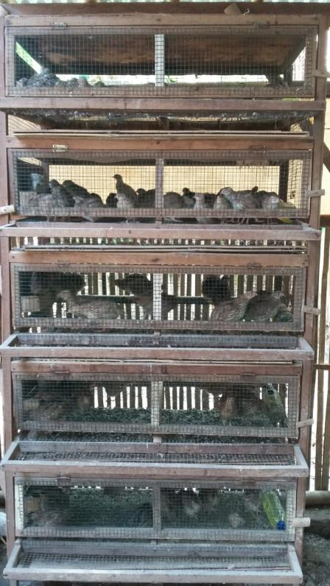  G.4.1. Kandang Pengambilan sampel puyuh | 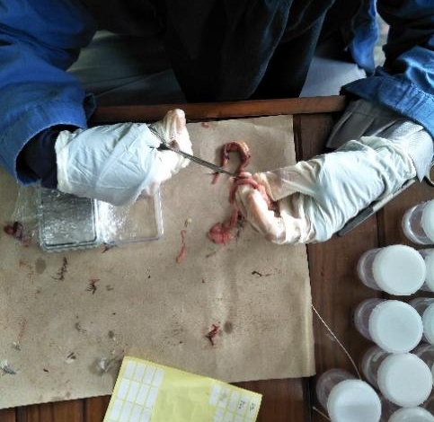  G.4.3 Isolasi duodenum puyuh
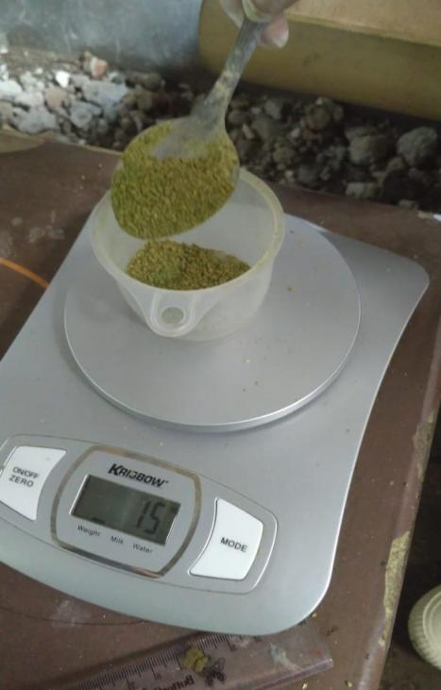  G.4.2. Penimbangan kelor untuk pakan perlakuan | 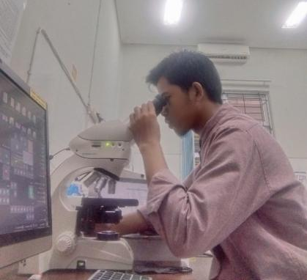  G.4.4 Pengamatan preparat histomorfometri duodenum

